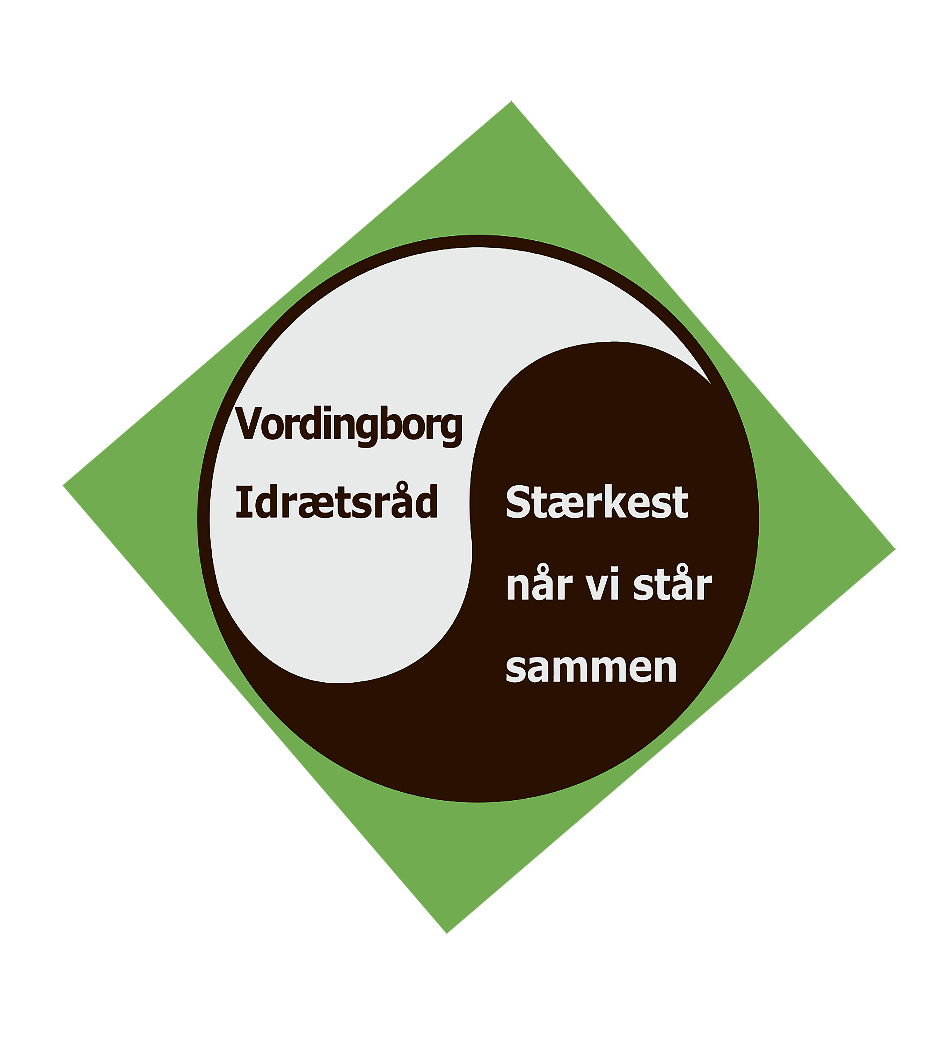
Vedtægter for idrætsforening med én idrætsaktivitet

§ 1 Navn og hjemsted
Stk. 1: Foreningens navn er […], og den er stiftet […].
Stk. 2: Foreningens hjemsted er […] Kommune.
Kommentar
For at en forening kan få tilskud efter folkeoplysningsloven, skal den være hjemmehørende i den kommune, der yder tilskuddet. Dette udelukker dog ikke, at enkelte af foreningens aktiviteter kan finde sted uden for kommunen, eller at foreningen har aktiviteter i flere kommuner. Hjemsted bør følge den lokalitet, hvorfra foreningen har sin hovedaktivitet. Adressen kan angives, men det er ikke nødvendigt, derimod skal kommune anføres.
Denne boks slettes ved gennemskrivningen af vedtægterne

§ 2 Formål
Foreningen har til formål at fremme medlemmernes interesse i at dyrke idræt i form af […]. Foreningen har også til formål at styrke fællesskabet og det sociale liv i foreningen og fremme medlemmernes lyst til at engagere sig og tage et medansvar i foreningen gennem folkeoplysende aktiviteter. Foreningen varetager disse interesser på et almennyttigt grundlag.
Kommentar
For tilskud efter folkeoplysningsloven kræves, at foreningen har en bestemmelse, der beskriver formålet med foreningsdannelsen, herunder en beskrivelse af foreningens folkeoplysende virksomhed (det almennyttige formål). Med folkeoplysende og andre almennyttige formål menes, at formålene drejer sig om medlemmernes fællesskab i foreningen, og at de varetages ud fra ideelle interesser og på en demokratisk måde. Dermed markeres også, at foreningen ikke har et erhvervsmæssigt sigte, og at det ikke handler om at fremme medlemmernes økonomiske interesser.
Formålet danner rammen (og dermed begrænsningen) for, hvilke aktiviteter og opgaver foreningen kan påtage sig. Hvis opgaver uden for formålet ønskes varetaget, må formålsbestemmelsen først ændres.
Denne boks slettes ved gennemskrivningen af vedtægterne

§ 3 Tilhørsforhold til andre organisationer
Stk. 1: Foreningen er tilsluttet DGI og [... specialforbund] under Danmarks Idrætsforbund og er underlagt disse organisationers regler og bestemmelser.
Stk. 2: Indmeldelse og udmeldelse af organisationer er et generalforsamlingsanliggende.

§ 4 Medlemsforhold
Stk. 1: Som aktivt medlem kan optages enhver, der tilslutter sig foreningens formål og betaler kontingent for en periode på mindst tre måneder.
Stk. 2: Der kan på samme måde optages passive medlemmer.
Stk. 3: Bestyrelsen kan udpege æresmedlemmer med taleret på generalforsamlingen.
Stk. 4: Ethvert aktivt medlem har ret til at anvende foreningens faciliteter og deltage i foreningens aktiviteter og tilbud samt til demokratisk medindflydelse på foreningens forhold efter disse vedtægter. Et passivt medlem har ikke adgang til selve idrætsudøvelsen, men har alle øvrige medlemsrettigheder. For udøvelse af stemmeret på generalforsamlingen gælder bestemmelsen i § 7, stk. 4.
Stk. 5: Medlemmerne er forpligtet til at overholde foreningens vedtægter og øvrige bestemmelser. Medlemmerne er endvidere forpligtet til at overholde de regler og bestemmelser, som er fastsat af en organisation, som foreningen er tilsluttet.
Stk. 6: Anmodning om medlemskab behandles af bestyrelsen, og medlemsskabet gælder fra, at bestyrelsen har oprettet det. Bestyrelsen kan kun afslå medlemskab, såfremt der foreligger en særlig begrundelse herfor. Afslag på medlemskab, dog ikke som følge af venteliste, kan kræves indbragt for generalforsamlingen af den, der har fået afslag. Anmodning herom skal fremsættes inden fire uger efter, at afslaget er meddelt. Anmodningen behandles på førstkommende generalforsamling.
Stk. 7: Udmeldelse sker skriftligt ved meddelelse til bestyrelsen. Udmeldelse kan ske med én måneds varsel til udgangen af en kontingentperiode. Alle økonomiske mellemværender opgøres og betales ved udmeldelse.
Kommentar
Brugere, der benytter foreningens tilbud på anden måde end ved almindeligt medlemsskab, f.eks. ved klippekort, er ikke medlemmer.
Optagelse af medlemmer er et anliggende for bestyrelsen.
For at modtage kommunalt tilskud skal foreningen være åben for alle, der kan tilslutte sig foreningens formål, samt foreningen skal være bygget på aktivt medlemskab. Saglige kriterier kan medføre yderligere generelle krav for at blive medlem, ligesom ventelister kan tages i brug ved kapacitetsmangel. Folkeoplysningsloven giver ikke et ubetinget krav på medlemsoptagelse. Loven forbyder derimod diskrimination og anden ubegrundet forskelsbehandling, så derfor skal konkrete afslag have en saglig begrundelse.
Ved indmeldelse bør nye medlemmer få adgang til foreningens vedtægter, herunder kendskab til reglerne for udmeldelse af foreningen.
Efter lovgivningen har forældrene ret til at bestemme over de fritidsaktiviteter, som børn og unge under 18 år går til. Foreningen kan rent praktisk administrere det ved, at indmeldelse kun kan ske med et direkte samtykke fra en forælder, men det vil også være i orden, at der ikke foreligger et sådant direkte samtykke, men foreningen skal selvfølgelig respektere, hvis en forælder efterfølgende modsætter sig indmeldelsen.
Denne boks slettes ved gennemskrivningen af vedtægterne

§ 5 Kontingent
Stk. 1: Kontingentet fastsættes af generalforsamlingen. Der kan fastsættes forskellige kontingenter for konkrete grupper af medlemmer, herunder aldersbestemt kontingent for aktive, kontingent for passive medlemmer og eventuelt helt eller delvist frikontingent for grupper af ledere. Endvidere kan bestyrelsen fritage et medlem for kontingentbetaling, såfremt særlige forhold taler for det.
Stk. 2: Bestyrelsen opkræver kontingent og fastlægger betalingsterminer og opkrævningsform.
Stk. 3: Såfremt et medlem ikke betaler kontingent rettidigt, og ikke har betalt efter at være blevet rykket, slettes den pågældende som medlem. Sådant ophør af medlemskabet kan ikke kræves indbragt for generalforsamlingen.
Kommentar
Kontingentrestance kan medføre et medlems udelukkelse, hvorfor det er vigtigt, at alle medlemmer er godt orienteret omkring foreningens regler for kontingentopkrævning og -betaling.
Bestemmelsen § 5, stk. 1 kan bl.a. bruges til varetagelse af sociale hensyn.
Denne boks slettes ved gennemskrivningen af vedtægterne

§ 6 Udelukkelse og eksklusion
Stk. 1: Et medlem kan udelukkes midlertidigt for en periode op til seks måneder eller kan ekskluderes, såfremt vedkommende handler til skade for foreningen, eller hvis vedkommende ikke opfylder sine medlemsforpligtelser. Eksklusion indebærer, at medlemskabet ophører.
Stk. 2: I sager om midlertidig udelukkelse og eksklusion har medlemmet krav på at blive hørt, inden bestyrelsen træffer sin afgørelse. I sager om eksklusion har medlemmet desuden krav på, at bestyrelsens afgørelse prøves på førstkommende generalforsamling, og sagen sættes på dagsordenen som et særligt punkt. Såfremt den ekskluderede ønsker at bruge denne mulighed, skal anmodning herom fremsættestil bestyrelsen inden fire uger efter, at eksklusionen er meddelt. Bestyrelsens afgørelse om eksklusion gælder, selvom den er krævet indbragt for generalforsamlingen, medmindre bestyrelsen bestemmer andet.
Stk. 3: Generalforsamlingen kan godkende bestyrelsens beslutning om eksklusion med almindeligt flertal.
Stk. 4: Såfremt et ekskluderet medlem senere anmoder om optagelse i foreningen, afgør bestyrelsen spørgsmålet.
Kommentar
En forening må naturligvis acceptere, at medlemmer har en betydelig ytringsfrihed med hensyn til forholdene i foreningen. Eksklusion af medlemmer bør forbeholdes undtagelsestilfælde.
Bestyrelsens beslutning om eksklusion gælder, fra den er truffet, selvom medlemmet bruger sin ret til at indbringe beslutningen for generalforsamlingen, men bestyrelsen kan dog vælge at pågældende forsat kan udøve sine medlemsrettigheder, indtil generalforsamlingen har taget stilling.
En indbringelse for generalforsamlingen indebærer, at bestyrelsens beslutning skal godkendes, og godkendelse skal ske med almindeligt flertal. Det betyder, at hvis et flertal stemmer imod godkendelsen eller stemmerne står lige, så er eksklusionen ikke godkendt. Det ekskluderede medlem har taleret, men ikke stemmeret, ved behandling af dette punkt på generalforsamlingen.
Denne boks slettes ved gennemskrivningen af vedtægterne

§ 7 Ordinær generalforsamling
Stk. 1: Generalforsamlingen er foreningens øverste myndighed i alle anliggender, medmindre andet fremgår af disse vedtægter.
Stk. 2: Ordinær generalforsamling afholdes en gang årligt inden udgangen af […] måned.
Stk. 3: Bestyrelsen indkalder til generalforsamling med mindst seks ugers varsel ved [… f.eks. opslag i foreningens faciliteter og på foreningens hjemmeside eller ved opslag og meddelelse på Facebook eller ved meddelelse på hjemmeside og e-mail til alle medlemmer med kendt e-mail adresse]. Indkaldelsen skal indeholde tid og sted og foreløbig dagsorden, samt oplysning om, at forslag fra medlemmer skal være fremme hos bestyrelsen senest fire uger før generalforsamlingen. Bestyrelsen kan selv fremsætte forslag. Endelig dagsorden udsendes senest to uger før generalforsamlingen på samme måde som indkaldelsen, og den endelige dagsorden skal indeholde oplysning om de forslag, som skal behandles, de valg, der skal foretages, og regnskab og andre bilag til dagsordenen skal medfølge.
Stk. 4: Adgang til generalforsamlingen har alle foreningens medlemmer, samt personer bestyrelsen har inviteret. Stemmeret har alle medlemmer, der har været medlem af foreningen i mindst to måneder og ikke er i kontingentrestance. Der kan kun stemmes ved personligt fremmøde. Børn og unge kan, fra de er fyldt 15 år, selv udøve medlemsrettighederne, herunder stemme på generalforsamlingen. Stemmeretten for medlemmer under 15 år udøves af en forælder.
Stk. 5: En lovlig indkaldt generalforsamling er beslutningsdygtig uanset antallet af fremmødte.
Stk. 6: Generalforsamlingen ledes af en dirigent, der vælges af generalforsamlingen, og som ikke må være medlem af bestyrelsen.
Stk. 7: Beslutninger træffes ved almindeligt flertal. Til vedtægtsændringer og beslutning om opløsning kræves dog kvalificeret flertal, jf. §§ 13 og 14. Ved personvalg er den valgt, der opnår flest stemmer.
Stk. 8: Valgbar til bestyrelsen er ethvert medlem, der er fyldt 15 år. Flertallet i bestyrelsen skal dog udgøres af personer, der er fyldt 18 år. Valgbar som revisor er ethvert medlem, der er fyldt 18 år.
Stk. 9: Dirigenten afgør spørgsmål om afstemninger. Dirigenten kan bestemme skriftlig afstemning.
Stk. 10: Bestyrelsen sørger for, at der tages referat over generalforsamlingens beslutninger. Referatet godkendes og underskrives af dirigenten.
Kommentar
At generalforsamlingen er foreningens øverste myndighed indebærer, at alle spørgsmål, der ikke efter vedtægterne skal afgøres på anden måde, kan indbringes for generalforsamlingen.
Foreningen skal efterleve vedtægternes retningslinjer for indkaldelse til ordinær generalforsamling, da generalforsamlingen ellers principielt ikke kan gennemføres. Bestyrelsen har ansvar for at indkalde foreningens medlemmer på behørig vis, men efterlever bestyrelsen ikke dette, så kan en kreds af medlemmer gøre det på vegne af foreningen.
For at der kan træffes en endelig beslutning om et forslag, skal der være absolut flertal, og det kan enten være et almindeligt flertal eller et kvalificeret flertal. Ved et almindeligt flertal, også kaldet et simpelt flertal, forstås, at et forslag er vedtaget, såfremt mere end halvdelen af de afgivne stemmer er for forslaget. Ved et kvalificeret flertal forstås, at der er et større krav til flertallets størrelse end almindeligt flertal, f.eks. to tredjedeles flertal. For personvalg gælder, at der ikke kræves absolut flertal, men relativt flertal er nok. Det betyder, den kandidat, der blot får flere stemmer end de andre kandidater, er valgt, selv om den pågældende ikke nødvendigvis har fået mere end 50 % af stemmerne.
En blank stemme er udtryk for en tilkendegivelse af, at den pågældende ikke deltager i afstemningen. Det betyder, at både blanke og ugyldige stemmer normalt ikke tælles med ved opgørelsen af stemmeresultatet.
Folkeoplysningsloven stiller krav om, at alle foreningsmedlemmer opnår medlemsindflydelse, men denne lov kræver ikke, at medlemmer under 18 år har stemmeret på generalforsamlingen, blot disse medlemmer på anden måde har ”indflydelse”, f.eks. gennem informationsmøder. Men selvom folkeoplysningsloven ikke stiller krav om unges stemmeret, så er det idrætsorganisationernes anbefaling, at unge har stemmeret på generalforsamlingen. Anbefalingen er, at unge, der er fyldt 15 år, selv udøver stemmeretten, mens stemmeret for børn under 15 år udøves af en forældremyndighedsindehaver. Når der i vedtægterne står ”forælder”, menes en forældremyndighedsindehaver. Hvis en forælder selv er medlem af foreningen og også repræsenterer to børn under 15 år, som er medlem af foreningen, har den pågældende således 3 stemmer.
Foreningsmedlemmer har en personlig interesse i foreningens drift, og der bør derfor ikke kunne stemmes for andre ved fuldmagt. Vedtægterne indebærer, at et medlem, der ikke har indbetalt kontingent rettidigt, heller ikke har stemmeret.
Spørgsmål om afstemning på generalforsamlingen er underlagt dirigentens kompetence. Bemærkningerne på dette område er derfor alene vejledende.
En forening kan vedtage bestemmelser om muligheden for en elektronisk generalforsamling eller elektronisk afstemning, såfremt foreningen har et praktisk behov herfor. Der er ikke taget højde for dette i disse standardvedtægter.
Denne boks slettes ved gennemskrivningen af vedtægterne

§ 8 Dagsorden for ordinær generalforsamling
Dagsorden for den ordinære generalforsamling skal mindst omfatte følgende punkter:
- Valg af dirigent
- Bestyrelsens beretning
- Aflæggelse og godkendelse af det reviderede årsregnskab for det forløbne år
- Aflæggelse og godkendelse af bestyrelsens forslag til kontingent og budget for det kommende år
- Behandling af indkomne forslag
- Valg til bestyrelsen
- Valg af formand (i lige år)
- Valg af kasserer (ulige år)
- Valg af øvrige bestyrelsesmedlemmer [(… i lige år, … i ulige år)]
- Valg af en suppleant
- Valg af en revisor
- Eventuelt
Kommentar
Dagsordenen indeholder en oversigt over de punkter, der som minimum skal behandles på den ordinære generalforsamling. Der kan optages yderligere punkter. Den foreløbige dagsorden bør fremgå af indkaldelsen, og den endelige dagsorden offentliggøres, når det vides hvilke forslag, der skal behandles.
Der er lagt op til, at valg af formand og kasserer sker på generalforsamlingen, men det kan i stedet være en opgave, som bestyrelsen selv fastlægger, hvem har. I dette tilfælde skal punktet ”Valg af formand” og ”Valg af kasserer” udgå fra dagsordenen.
Foruden valg af revisor kan vælges en revisorsuppleant, hvis man synes, at det er nødvendigt.
Under punktet ”Eventuelt” kan drøftes alle foreningsforhold, men der kan ikke træffes beslutninger.
Har generalforsamlingen truffet afgørelse i en sag, kan denne ikke på ny behandles på samme generalforsamling.
Denne boks slettes ved gennemskrivningen af vedtægterne

§ 9 Ekstraordinær generalforsamling
Stk. 1: Ekstraordinær generalforsamling kan til enhver tid indkaldes af bestyrelsen og skal indkaldes, når mindst en femtedel af foreningens stemmeberettigede medlemmer skriftligt over for bestyrelsen fremsætter krav herom med angivelse af det emne, som kræves behandlet.
Stk. 2: Ekstraordinær generalforsamling skal afholdes senest fire uger efter, at kravet er modtaget. Indkaldelse skal ske med mindst to ugers varsel. Reglerne om indkaldelsesmåde og generalforsamlingens gennemførelse gælder i øvrigt på samme måde som for ordinær generalforsamling.
Kommentar
Afholdelse af en ekstraordinær generalforsamling forudsætter, at der er tale om et eller flere klart angivne spørgsmål, som skal behandles af foreningens øverste myndighed, generalforsamlingen. Disse skal fremgå af indkaldelsen og dagsordenen.
Denne boks slettes ved gennemskrivningen af vedtægterne

§ 10 Bestyrelsen
Stk. 1: Bestyrelsen er foreningens daglige ledelse og repræsenterer foreningen i alle forhold. Bestyrelsen kan nedsætte nødvendige udvalg og arbejdsgrupper til varetagelse af løbende eller enkeltstående opgaver.
Stk. 2: Bestyrelsen består af […] medlemmer, en formand og [...] yderligere medlemmer. Bestyrelsen konstituerer i øvrigt sig selv, og foretager fornøden fordeling af opgaverne. Alle valg sker på ordinær generalforsamling for to år. I lige år vælges formand og […] medlemmer og i ulige år vælges […] medlemmer. Én suppleant vælges hvert år for et år. Såfremt en suppleant indtræder i bestyrelsen, skal den pågældende bestyrelsespost besættes ved valg på den førstkommende ordinære generalforsamling.
Stk. 3: Bestyrelsen kan selv fastsætte en forretningsorden. Bestyrelsen er beslutningsdygtig, når mindst […] medlemmer er til stede. Der udarbejdes referat af bestyrelsens møder.
Kommentar
Hvor mange personer bestyrelsen skal bestå af, afhænger af foreningens størrelse, struktur, traditioner m.v. Et ulige antal bestyrelsesmedlemmer er det hyppigste.
Fraværende, valgbare medlemmer kan vælges, når der skriftligt foreligger tilsagn om, at vedkommende vil modtage valg til den foreslåede post.
Denne boks slettes ved gennemskrivningen af vedtægterne

§ 11 Regnskab og revision
Stk. 1: Foreningens regnskabsår er kalenderåret.
Stk. 2: Bestyrelsen udarbejder årsregnskab. Regnskabet skal indeholde resultatopgørelse over driften samt status. Dette regnskab revideres og skal godkendes af generalforsamlingen.
Stk. 3: Regnskabet revideres af to af generalforsamlingen valgte revisorer. På hver ordinær generalforsamling vælges én revisor for to år.
Stk. 4: Revisorerne skal hvert år gennemgå årsregnskabet og påse, at det er regnskabsmæssigt korrekt, og at indtægter og udgifter er udtryk for rimelige dispositioner. Revisorerne skal forsyne årsregnskabet med en påtegning. Revisorerne har til enhver tid adgang til at påse bogføring og foreningens beholdninger.
Kommentar
Foreningen skal aflægge regnskab (også kaldet årsrapport). Det er bestyrelsen, der udarbejder regnskabet, mens det er generalforsamlingen, der godkender regnskabet. Typisk er det kassereren, der fremlægger regnskabet på den ordinære generalforsamling. Forud skal regnskabet være underskrevet af den samlede bestyrelse og påtegnet af den generalforsamlingsvalgte revisor.
Revisionsformen bør fremgå af foreningens vedtægter. Ved almindelig regnskabsmæssig revision forstås, at bilag og bogføring stemmer, og at beholdninger og værdier er til stede. Ved kritisk revision skal revisor yderligere vurdere, om de afholdte udgifter er rimelige og fornuftige i forhold til foreningens formål samt bestyrelsens og generalforsamlingens beslutninger.
Denne boks slettes ved gennemskrivningen af vedtægterne

§ 12 Tegningsret og hæftelse
Stk. 1: Foreningen tegnes af formanden sammen med et bestyrelsesmedlem eller af tre bestyrelsesmedlemmer. Bestyrelsen kan foretage alle dispositioner, dog skal køb, salg og pantsætning af fast ejendom godkendes af generalforsamlingen ligesom låneoptagelse på mere end [… kr.] skal godkendes af generalforsamlingen.
Stk. 2: Bestyrelsen kan meddele et udvalg eller en person fuldmagt til at foretage dispositioner på vegne af foreningen.
Stk. 3: Der påhviler ikke foreningens medlemmer nogen personlig hæftelse for de forpligtelser, der påhviler foreningen. Bestyrelsesmedlemmer hæfter heller ikke for disse forpligtelser.
Kommentar
Med udtrykket tegningsret menes, at der er en adgang til at forpligte foreningen i alle forhold, herunder i økonomiske henseender. Det er en fuldmagt, der fremgår af vedtægterne.
Foreningen bør overveje, om det skal indgå i vedtægterne, at låneoptagelse kræver generalforsamlingsbeslutning. Hvis det ønskes, anbefales det, at det er lån af en vis størrelse, det drejer sig om, så mindre lån ikke kræver generalforsamlingsbeslutning.
Foreningen kan også blive forpligtet, hvis en person har fuldmagt til at disponere i kraft af sin stilling, eller fordi pågældende er blevet tildelt en konkret opgave.
Der er ikke krav om, at en person skal være myndig (fyldt 18 år) for at kunne indgå aftaler på foreningens vegne, men af hensyn til foreningens tilskudsgivere samt de personer og firmaer, som foreningen indgår aftaler med, er det hensigtsmæssigt, at flertallet af bestyrelsesmedlemmerne – herunder formand og kasserer – er myndige personer. Et bestyrelsesmedlem kan kun drages personligt til ansvar over for tredjemand, hvis man påfører denne et tab som følge af, at man har handlet uansvarligt og groft retsstridigt. Hvis man derimod handler med sund fornuft, så er bestyrelsesarbejde i en idrætsforening ikke forbundet med særlig risiko.
Denne boks slettes ved gennemskrivningen af vedtægterne

§ 13 Vedtægtsændringer
Stk. 1: Ændring af vedtægterne kan ske på enhver generalforsamling, når mindst to tredjedele af de afgivne stemmer er for forslaget.
Stk. 2: Vedtagelse af fusion med en anden forening afgøres efter reglerne om vedtægtsændringer.
Kommentar
Det at ændre vedtægter er principielt set altid en vigtig beslutning, og det er derfor normalt, at der er krav om, at der kræves kvalificeret flertal, f.eks. to tredjedeles flertal.
Denne boks slettes ved gennemskrivningen af vedtægterne

§ 14 Opløsning
Stk. 1: Beslutning om foreningens opløsning kræver vedtagelse på to på hinanden følgende ekstraordinære generalforsamlinger. Der skal mindst være seks uger mellem de to generalforsamlinger. Til vedtagelse af opløsning kræves, at mindst to tredjedele af de afgivne stemmer er for beslutningen på begge generalforsamlinger.
Stk. 2: På den afsluttende generalforsamling skal træffes beslutning om, hvilke almennyttige formål foreningens formue skal anvendes til. Ingen medlemmer kan få andel i formuen.
Stk. 3: Til at forestå opløsningen af foreningen vælger den afsluttende generalforsamling to personer til at gennemføre alle nødvendige dispositioner.
Kommentar
De almennyttige formål, som en foreningsformue kan anvendes til ved en forenings opløsning, kan f.eks. være varetagelse af interesser i foreningens lokalområde eller beslægtede idrætsforeninger.
Opløsning af foreningen er en særlig vidtgående beslutning, og det er derfor normalt, at der er krav om, at en sådan beslutning skal træffes på to generalforsamlinger for at undgå en forhastet beslutning.
Denne boks slettes ved gennemskrivningen af vedtægterne

DGI Jura / 13-03-2019

